中国铁矿石价格指数（CIOPI）
中国钢铁工业协会 2018年12月28日印发

一、进口铁矿石价格（OPI）
12月28日，直接进口铁矿石62%品位干基粉矿到岸价格为69.03美元/吨（即1.1134美元/吨度），环比每吨上升0.13美元，升幅为0.19%，当月平均价格为67.58美元/吨。
12月28日，现货贸易进口铁矿石62%品位干基粉矿人民币含税价格为595.71元/吨，环比每吨上升2.64元，升幅为0.45%，当月平均价格为587.00元/吨。
12月28日，直接进口铁矿石58%品位干基粉矿到岸价格为59.67美元/吨（即1.0288美元/吨度），环比每吨上升0.15元，升幅为0.25%；当月平均价格为58.26元/吨。
12月28日，现货贸易进口铁矿石58%品位干基粉矿人民币含税价格为488.47元/吨，环比每吨上升2.27元，升幅为0.47%，当月平均价格为481.32元/吨。
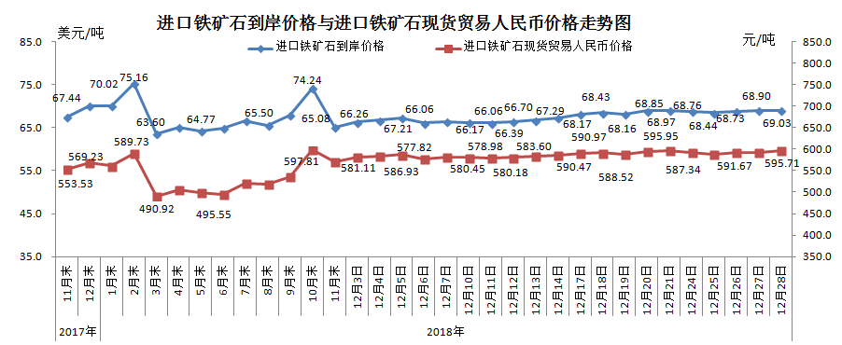
二、国产铁矿石价格
12月28日，国产铁矿石62%品位干基铁精矿含税价格为614.84元/吨，环比每吨上升0.34元，升幅为0.06%；比进口铁矿石高19.13元/吨，升幅为3.21%；当月平均价格为614.67元/吨，比进口铁矿石高27.67元/吨，升幅为4.71%。
12月28日，国产铁矿石65%品位干基铁精矿含税价格为687.37元/吨，环比每吨上升0.40元，升幅为0.06%；当月平均价格为685.97元/吨。
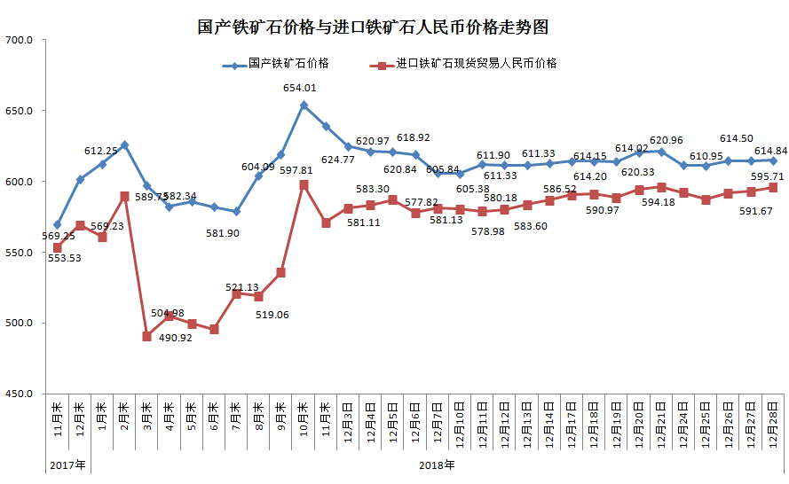
三、中国铁矿石价格指数（CIOPI）
12月28日，中国铁矿石价格指数（CIOPI）253.39点，环比上升0.44点，升幅为0.17%。其中：国产铁矿石价格指数为238.94点，环比上升0.13点，升幅为0.06%；进口铁矿石价格指数为255.57点，环比上升0.48点，升幅为0.19%。
